Министерство образования Российской Федерации
Пензенский государственный университет
Кафедра «Вычислительная техника»

Пояснительная записка
к курсовой работе по курсу «Программирование» на тему «Разработка программы сложной структуры методом нисходящего программирования»

Выполнил:
Студент группы 21ВВ4
Савкин В.В.
Принял:
Патунин Д.В.
Слепцов Н.В.

Пенза 2022

- Постановка задачи и обязательные требования.
Необходимо разработать программу «Змейка», которая должна отвечать следующим требованиям:
1. Многомодульность. Программа должна быть поделена на логические модули. Это упростит дальнейшее совершенствование программы, а также позволит локализовать ошибки.
2. Использование сложных типов данных: массивов, структур, объектов и т.д. Для разработки данной игры необходимо подробно изучить принципы работы с массивами, структурами и объектами для создания игрового поля и реализации графики.
3. Режим работы видеосистемы: текстовый/графический. Необходимо определиться с типом управления, видом интерфейса и изучить приёмы реализации графики.
4. Устройство ввода информации: клавиатура/мышь. Необходимо определиться с механикой взаимодействия игрока с игрой и её интерфейсом.
5. Пользовательский интерфейс должен быть построен на основе меню или панели инструментов. Необходимо реализовать пользовательское меню, с заставкой.
6. Операционная система: MS Windows. При разработке использовать среду MS Windows c системой программирования MS Visual Studio.
7. Язык программирования: Си и Ассемблер, а также некоторые функции из языка C++ для работы с графикой.

- Описание структуры программы.

Игровой процесс начинается с запуска заставки. Далее игрок по нажатию клавиши Enter переходит к основному игровому процессу, который заключается в управлении змейкой, используя клавиши на клавиатуре. Цель игры – набрать 50 очков. Игрок может обратно попасть в меню заставки, нажав клавишу L, а также может поставить игру на паузу, нажав клавишу P.

Файл Snake.cpp – главный файл, в котором объявляются главные переменные и массивы программы. Функция “main” – главная функция, в которой вызываются функции, определяющие игровой процесс. Структура программы представлена на схеме ниже:

Начало

Объявление файла stdafx.h

Объявление файла Osnova.h

Объявление файла Otrisovka.h
Переход в начальную заставку

Запуск программы

Реализация функций файла Osnova.cpp

1
1
Реализация функций файла Otrisovka.cpp

Прорисовка заставки

Считывание нажатия

Запуск игры

Прорисовка поля игры

Управление змеёй. Функция движения
Завершение игры нажатием клавиши L
Завершение игры путём проигрыша

Завершение игры путём выигрыша

Запись в файл набранных очков

Прорисовка заставки

Конец

Заголовочный файл «Osnova.h» - библиотека функций игровых механик. Включает в себя функции: «PlusJabloko» реализует генерацию яблок на поле игры, а также внешний вид, функция «skorostGame» создаёт тело змейки и скорость передвижения, функция «Move» прорабатывает варианты, при которых игра заканчивается, а также увеличение змейки после съедания яблока. Файл «Osnova.cpp» реализует функции, объявленные в файле «Osnova.h». Заголовочный файл «Otrisovka.h» - библиотека функций для работы с графикой. Включает в себя следующие функции: функция «STENA_2» прорисовывает на поле таблицу с правилами игры, а также границы игрового поля, функция «intro» прорисовывает заставку программы. Файл «Otrisovka.cpp» реализует определение функций, объявленных в файле «Otrisovka.h». Заголовочный файл «stdafx.h» содержит библиотеки для работы с функциями С, обеспечивающих взаимодействие пользователя с программой. Файл «Snake.cpp» - содержит основные функции для передвижения змейки.

- Описание функционала программы.
Функция main – главная функция. В ней реализуется весь игровой процесс. Сначала на экран выводится заставка игры, далее после нажатия клавиши Enter обрабатываются основные игровые функции змейки: «skorostGame», «PlusJabloko» и тд. и реализуется прорисовка игрового поля. Начинается игровой процесс, где игрок сам управляет змейкой, с помощью клавиш. Передвижение змейки было реализовано с помощью функции _khbit и _getch. Для изменения направления используется перечисление enum, имеющее 4 разных режимов действия.
enum uprawlenie { LEFT, UP, RIGHT, DOWN };
Реализация управления:
if (key == 72 && g.nap != DOWN)
{
g.nap = UP;
g.dx = 0;
g.dy = -1;
}
else if (key == 80 && g.nap != UP)
{
g.nap = DOWN;
g.dx = 0;
g.dy = 1;
}
else if (key == 75 && g.nap != RIGHT)
{
g.nap = LEFT;
g.dx = -1;
g.dy = 0;
}
else if (key == 77 && g.nap != LEFT)
{
g.nap = RIGHT;
g.dx = 1;
g.dy = 0;
}

Также была реализована функция записи в файл очков
int a[6], t = 0;
f = fopen("leaderbord.txt", "r+");
for (int i = 0; i < 6; i++)
{
if (i == 5)
{
a[5] = count;
break;
}
fscanf_s(f, "%d", &a[i]);
}
fclose(f);
for (int i = 1; i < 5; i++)
{
for (int j = 1; j < (6 - i); j++)
{
if (a[j] > a[j + 1])
{
t = a[j];
a[j] = a[j + 1];
a[j + 1] = t;
}
}
}
f = fopen("leaderbord.txt", "w");
for (int i = 5; i > 0; i--)
fprintf(f, "%d ", a[i]);
fclose(f);
}
Данная функция позволяет отсортировать пять предыдущих лучших значений набранных очков и записать их в файл.
- Руководство пользователя Игра.

«Змейка» — 2-D игра с элементами пользовательского интерфейса. При загрузке программы откроется заставка.

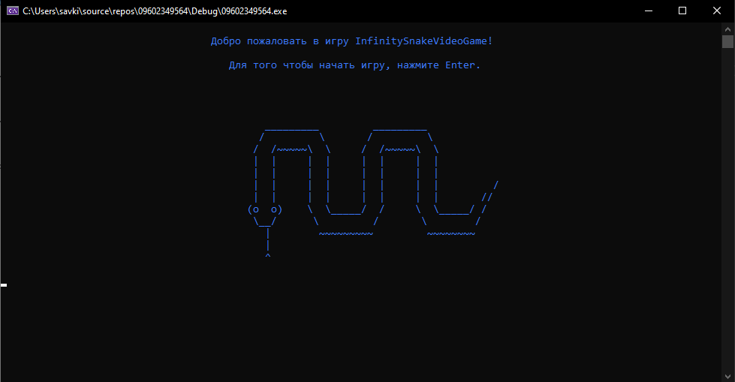
При нажатии клавиши Enter начнётся процесс игры.
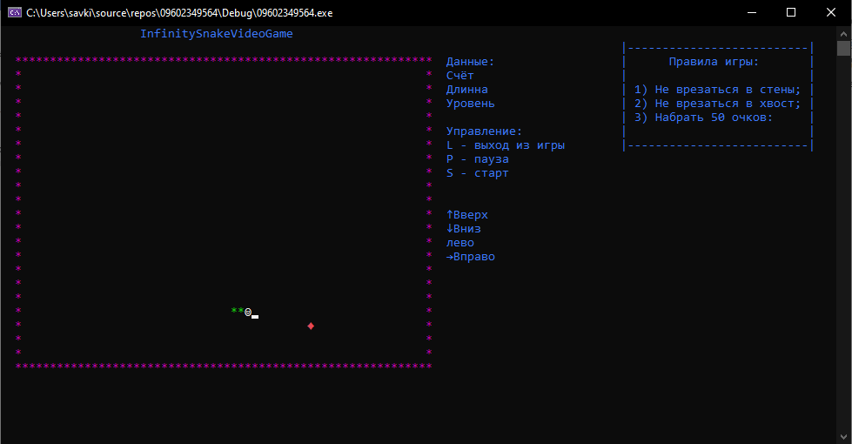
Игра продолжится до момента столкновения с стеной или хвостом или при набранных 50 очках.
- Разработка функции на языке Assembler.

В своей работе я использовал ассемблер для перехода к меткам для начала новой игры.
Мной были использованы следующие ассемблерные инструкции:
Функция jmp передаёт управление к указанной метке.

_asm
{
jmp start
}

- Тестирование.
- Запуск.
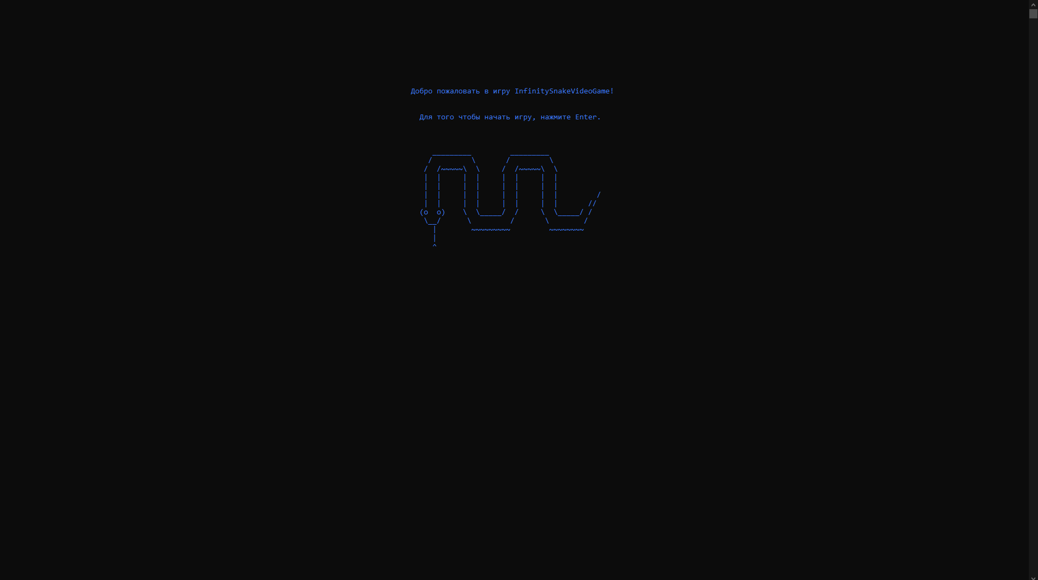

Тестирование проводилось в рабочем порядке, в процессе разработки, после завершения написания программы. При запуске программы окно должно принять размер полного экрана. Изображение заставки не обрезано, отображается корректно.

- Тестирование управления с помощью клавиш.
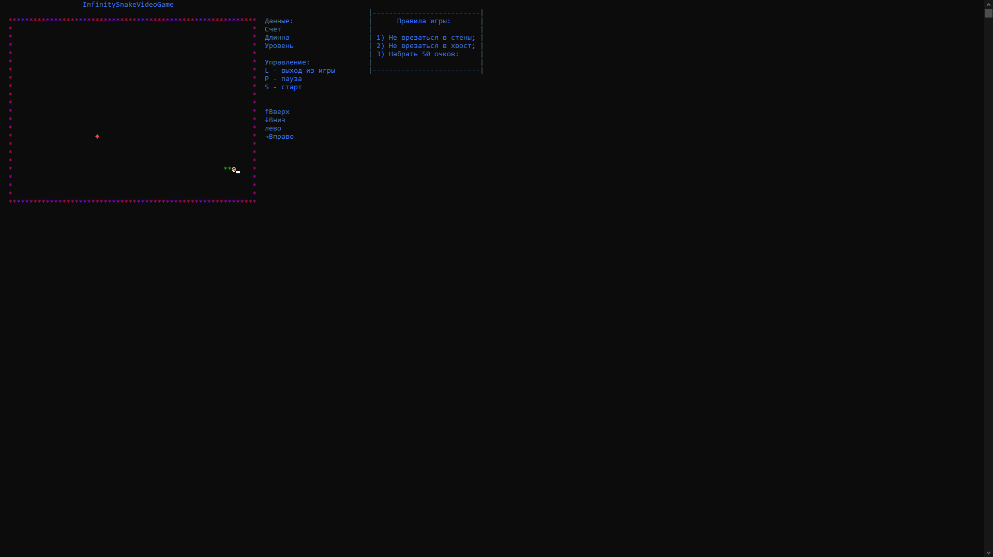

При нажатии клавиши Enter должна была запуститься игра.Движение змейки с помощью клавиш реализовано корректно, ошибок не обнаружено.
Описание теста | Ожидаемый результат | Полученный результат
Запуск | Автоматическое расширение консоли с выводом заставки. | верно
Тестирование управления с помощью клавиш | Программа корректно реагирует на нажатия определённых клавиш | верно

В результате тестирования программы было выявлено, что программа функционирует успешно.

Заключение
При выполнении данной курсовой работы были получены навыки разработки многомодульных программ. Были освоены принципы создания графики с помощью консоли. Изучены способы обработки событий с клавиатуры. Получены знания и навыки по работе с перечислением. Получены базовые навыки программирования на языке Си и Ассемблера, а также некоторых функций из Си++. Получены навыки отладки и тестирования программ. В рамках данной курсовой была написана игра «Змейка». Данная программа не требует большого количества системных ресурсов, имеет полноценный графический интерфейс и управление с помощью клавиш. В дальнейшем планируется усовершенствование программы: добавление генерации случайных стен на игровом поле, разнообразные режимы игры.

Список используемых источников

- Майкл Франсис Банахан «The C Book, Featuring the ANSI C Standard».
- Калашников О.А. «Ассемблер – это просто».

Листинг программы

Файл “stdafx.h”:
#pragma once
#include <iostream>
#include <time.h>
#include <stdio.h>
#include <windows.h>
#include <conio.h>
#include <locale.h>
HANDLE hConsole;
HANDLE hStdOut = GetStdHandle(STD_OUTPUT_HANDLE);

void GotoXY(int X, int Y)
{
COORD coord = { X, Y };
SetConsoleCursorPosition(hStdOut, coord);
}
class Zmeja // структура змейка
{
public:COORD* t; //точки
public:int PCount; //количество ¤блок
};
enum uprawlenie { LEFT, UP, RIGHT, DOWN }; //направление змейки
class Game //даные-точности: змейки, ¤блок, передвижение по X и Y, задержка, направление
{
public:Zmeja gaduka; //змейка
public:COORD jabloko; //яблоко
public:int dx, dy; //передвижение
public:int pause; //задержка
public:int nap; //направление

};
enum ConsoleColor
{
Black = 0,
Blue = 1,
Green = 2,
Cyan = 3,
Red = 4,
Magenta = 5,
Brown = 6,
LightGray = 7,
DarkGray = 8,
LightBlue = 9,
LightGreen = 10,
LightCyan = 11,
LightRed = 12,
LightMagenta = 13,
Yellow = 14,
White = 15
};
void SetColor(ConsoleColor text, ConsoleColor background)
{
SetConsoleTextAttribute(hStdOut, (WORD)((background << 4) | text));

}

Файл “Osnova.h”:
#pragma once
#include "stdafx.h"
void PlusJabloko(Game& g);
void skorostGame(Game& g);
enum { KONEC, STENA, PLUS, MOVE };
int Move(Game& g);

Файл “Osnova.cpp”:
include "Osnova.h"
#include "stdafx.h"
void PlusJabloko(Game& g)
{
int i, x, y;
int n = g.gaduka.PCount;
do
{
x = rand() % 56 + 3; //
y = rand() % 19 + 3; //кординаты яблока
for (i = 0; i < n; i++)
{
if (x == g.gaduka.t[i].X && y == g.gaduka.t[i].Y) // проверка чтобы яблоко не бросить на змею
break;
}
} while (i < n);
g.jabloko.X = x; //
g.jabloko.Y = y; //запоминаем позицию ¤блока
SetConsoleCursorPosition(hConsole, g.jabloko); //переносим курсор в эту позицию
//SetConsoleTextAttribute(hConsole, 0x0c); //цвет яблока
printf("%c", 4); //рисуем яблоко каким хотим символом

}

void skorostGame(Game& g)
{
system("cls");
g.gaduka.PCount = 3; //сколько точек в змейке
g.gaduka.t = new COORD[3];//создали точки
for (int i = 0; i < 3; i++)
{
g.gaduka.t[i].X = 20 + i;
g.gaduka.t[i].Y = 20;

}
g.dx = 1;
g.dy = 0;
g.pause = 100;//скорость передвижение змеи
PlusJabloko(g);//рисуем яблоко
}

int Move(Game& g)
{
int& n = g.gaduka.PCount;
COORD head = g.gaduka.t[n - 1]; //голова
COORD tail = g.gaduka.t[0]; //хвост
COORD next;
next.X = head.X + g.dx;
next.Y = head.Y + g.dy; //проверка следующей точки по направлению

if (next.X < 3 || next.Y < 3 || next.X > 60 || next.Y > 23)//не уперлась ли в стену?
return KONEC;

if (n > 4)
{
for (int i = 0; i < n; i++)
if (next.X == g.gaduka.t[i].X && next.Y == g.gaduka.t[i].Y) //не наехали ли на себ¤?
return KONEC;
}

if (next.X == g.jabloko.X && next.Y == g.jabloko.Y)
{
COORD* temp = new COORD[++n]; //новый массив больший на 1
for (int i = 0; i < n; i++)
temp[i] = g.gaduka.t[i]; //перекопируем
temp[n - 1] = next; //добавляем одну
delete[] g.gaduka.t;
g.gaduka.t = temp;

SetConsoleCursorPosition(hConsole, head);
SetConsoleTextAttribute(hConsole, 0x0a); //закрашываем яблоко которое съели
printf("*");
SetConsoleCursorPosition(hConsole, next);
SetConsoleTextAttribute(hConsole, 0x0a);
printf("%c", 1);
PlusJabloko(g);
return PLUS;
}

for (int i = 0; i < n - 1; i++)
g.gaduka.t[i] = g.gaduka.t[i + 1];
g.gaduka.t[n - 1] = next;
SetConsoleCursorPosition(hConsole, tail);//закрашиваем хвостик
printf(" ");

SetConsoleCursorPosition(hConsole, head);
SetConsoleTextAttribute(hConsole, 0x0a);//красим хвост змеи в зелений цвет
printf("*");
SetConsoleCursorPosition(hConsole, next);
SetConsoleTextAttribute(hConsole, 0x0f); //красим курсор в белый цвет (голову змеи)
printf("%c", 1);

return MOVE;
}

Файл “Otrisovka.h”:
#pragma once
#include "stdafx.h"

void ZmejaStart();
void STENA_2();
void intro();

Файл “Otrisovka.cpp”:
#include "Otrisovka.h"
#include "stdafx.h"

void ZmejaStart()
{
GotoXY(10, 15); printf("Игра началась");
}

void STENA_2()
{
SetColor(LightBlue, Black); GotoXY(20, 0); printf("InfinitySnakeVideoGame");
GotoXY(64, 2); printf("Данные:"); //данные
GotoXY(64, 3); printf("Счёт"); //яблок
GotoXY(64, 4); printf("Длинна"); //длинна
GotoXY(64, 5); printf("Уровень"); //скорость
GotoXY(64, 7); printf("Управление:"); //управление
GotoXY(64, 8); printf("L - выход из игры"); //выход
GotoXY(64, 9); printf("P - пауза"); //пауза
GotoXY(64, 10); printf("S - старт"); //старт
GotoXY(64, 13); printf("%c", 24); printf("Вверх\n");
GotoXY(64, 14); printf("%c", 25); printf("Вниз\n");
GotoXY(64, 15); printf("%c", 27); printf("Влево\n");
GotoXY(64, 16); printf("%c", 26); printf("Вправо\n");
GotoXY(90, 1); printf("-");
GotoXY(91, 1); printf("-");
GotoXY(92, 1); printf("-");
GotoXY(93, 1); printf("-");
GotoXY(94, 1); printf("-");
GotoXY(95, 1); printf("-");
GotoXY(96, 1); printf("-");
GotoXY(97, 1); printf("-");
GotoXY(98, 1); printf("-");
GotoXY(99, 1); printf("-");
GotoXY(100, 1); printf("-");
GotoXY(101, 1); printf("-");
GotoXY(102, 1); printf("-");
GotoXY(103, 1); printf("-");
GotoXY(104, 1); printf("-");
GotoXY(105, 1); printf("-");
GotoXY(106, 1); printf("-");
GotoXY(107, 1); printf("-");
GotoXY(108, 1); printf("-");
GotoXY(109, 1); printf("-");
GotoXY(110, 1); printf("-");
GotoXY(111, 1); printf("-");
GotoXY(112, 1); printf("-");
GotoXY(113, 1); printf("-");
GotoXY(114, 1); printf("-");
GotoXY(115, 1); printf("-");
GotoXY(89, 1); printf("|");
GotoXY(89, 2); printf("|");
GotoXY(89, 3); printf("|");
GotoXY(89, 4); printf("|");
GotoXY(89, 5); printf("|");
GotoXY(89, 6); printf("|");
GotoXY(89, 7); printf("|");
GotoXY(89, 8); printf("|");
GotoXY(116, 1); printf("|");
GotoXY(116, 2); printf("|");
GotoXY(116, 3); printf("|");
GotoXY(116, 4); printf("|");
GotoXY(116, 5); printf("|");
GotoXY(116, 6); printf("|");
GotoXY(116, 7); printf("|");
GotoXY(116, 8); printf("|");
GotoXY(90, 8); printf("-");
GotoXY(91, 8); printf("-");
GotoXY(92, 8); printf("-");
GotoXY(93, 8); printf("-");
GotoXY(94, 8); printf("-");
GotoXY(95, 8); printf("-");
GotoXY(96, 8); printf("-");
GotoXY(97, 8); printf("-");
GotoXY(98, 8); printf("-");
GotoXY(99, 8); printf("-");
GotoXY(100, 8); printf("-");
GotoXY(101, 8); printf("-");
GotoXY(102, 8); printf("-");
GotoXY(103, 8); printf("-");
GotoXY(104, 8); printf("-");
GotoXY(105, 8); printf("-");
GotoXY(106, 8); printf("-");
GotoXY(107, 8); printf("-");
GotoXY(108, 8); printf("-");
GotoXY(109, 8); printf("-");
GotoXY(110, 8); printf("-");
GotoXY(111, 8); printf("-");
GotoXY(112, 8); printf("-");
GotoXY(113, 8); printf("-");
GotoXY(114, 8); printf("-");
GotoXY(115, 8); printf("-");
GotoXY(96, 2); printf("Правила игры:");
GotoXY(91, 4); printf("1) Не врезаться в стены;");
GotoXY(91, 5); printf("2) Не врезаться в хвост;");
GotoXY(91, 6); printf("3) Набрать 50 очков:");
{SetColor(LightMagenta, Black);

GotoXY(2, 2); //Рисуем верхнюю горизонтальную линию-стенку
int m = 0;
for (m = 0; m < 60; m++)
{
printf("*");
}
}

{
GotoXY(2, 24); //Рисуем нижнюю горизонтальную линию-стенку
int m = 0;
for (m = 0; m < 60; m++)
{
printf("*");
}
}
{ //рисуем левую вертикальную линию-стенку
GotoXY(2, 3); printf("*\n");
GotoXY(2, 4); printf("*\n");
GotoXY(2, 5); printf("*\n");
GotoXY(2, 6); printf("*\n");
GotoXY(2, 7); printf("*\n");
GotoXY(2, 8); printf("*\n");
GotoXY(2, 9); printf("*\n");
GotoXY(2, 10); printf("*\n");
GotoXY(2, 11); printf("*\n");
GotoXY(2, 12); printf("*\n");
GotoXY(2, 13); printf("*\n");
GotoXY(2, 14); printf("*\n");
GotoXY(2, 15); printf("*\n");
GotoXY(2, 16); printf("*\n");
GotoXY(2, 17); printf("*\n");
GotoXY(2, 18); printf("*\n");
GotoXY(2, 19); printf("*\n");
GotoXY(2, 20); printf("*\n");
GotoXY(2, 21); printf("*\n");
GotoXY(2, 22); printf("*\n");
GotoXY(2, 23); printf("*\n");
}
{ //рисуем правую вертикальную линию-стенку
GotoXY(61, 3); printf("*\n");
GotoXY(61, 4); printf("*\n");
GotoXY(61, 5); printf("*\n");
GotoXY(61, 6); printf("*\n");
GotoXY(61, 7); printf("*\n");
GotoXY(61, 8); printf("*\n");
GotoXY(61, 9); printf("*\n");
GotoXY(61, 10); printf("*\n");
GotoXY(61, 11); printf("*\n");
GotoXY(61, 12); printf("*\n");
GotoXY(61, 13); printf("*\n");
GotoXY(61, 14); printf("*\n");
GotoXY(61, 15); printf("*\n");
GotoXY(61, 16); printf("*\n");
GotoXY(61, 17); printf("*\n");
GotoXY(61, 18); printf("*\n");
GotoXY(61, 19); printf("*\n");
GotoXY(61, 20); printf("*\n");
GotoXY(61, 21); printf("*\n");
GotoXY(61, 22); printf("*\n");
GotoXY(61, 23); printf("*\n");
}
}

void intro()
{

SetColor(LightBlue, Black);
GotoXY(95, 10);
printf("Добро пожаловать в игру InfinitySnakeVideoGame!");

GotoXY(97, 13);
printf("Для того чтобы начать игру, нажмите Enter.");

printf("\n");
GotoXY(85, 17);
printf("\t\t _________ _________ \n");
GotoXY(85, 18);
printf("\t\t / \\ / \\ \n");
GotoXY(85, 19);
printf("\t\t / /~~~~~\\ \\ / /~~~~~\\ \\ \n");
GotoXY(85, 20);
printf("\t\t | | | | | | | | \n");
GotoXY(85, 21);
printf("\t\t | | | | | | | | \n");
GotoXY(85, 22);
printf("\t\t | | | | | | | | / \n");
GotoXY(85, 23);
printf("\t\t | | | | | | | | // \n");
GotoXY(85, 24);
printf("\t\t (o o) \\ \\_____/ / \\ \\_____/ / \n");
GotoXY(85, 25);
printf("\t\t \\__/ \\ / \\ / \n");
GotoXY(85, 26);
printf("\t\t | ~~~~~~~~~ ~~~~~~~~ \n");
GotoXY(85, 27);
printf("\t\t | \n");
GotoXY(85, 28);
printf("\t\t ^ \n");
GotoXY(85, 29);
printf("\n");
_getch();
}

Файл “Snake.cpp”:
#define _CRT_NONSTDC_NO_WARNINGS
#define _CRT_SECURE_NO_WARNINGS

#include "Osnova.h"
#include "Otrisovka.h"
FILE* f;

int main()
{
::SendMessage(::GetConsoleWindow(), WM_SYSKEYDOWN, VK_RETURN, 0x20000000);
setlocale(LC_ALL, "RUS");
start:
hConsole = GetStdHandle(STD_OUTPUT_HANDLE); //получаем дескриптор консоли
intro();
int key = 0, count = 0;
bool Pause = false;
Game g;
skorostGame(g);
STENA_2();
srand(time(0));
bool pause = false;
while (key != 27)
{
while (!_kbhit()) //ждет пока нажмем
{
if (Pause == true)
{
Sleep(1);
continue;
}

switch (Move(g))//движение
{

case PLUS:
++count;
g.pause -= 1;
SetColor(LightBlue, Black);
GotoXY(64, 2); printf("Данные");
GotoXY(64, 3); printf("Счёт: %d", count);
GotoXY(64, 4); printf("Длинна %d", g.gaduka.PCount);
GotoXY(64, 5); printf("Скорость %d", g.pause);
GotoXY(64, 7); printf("Управление");
//GotoXY(64, 8); printf("L - выход из игры");
GotoXY(64, 9); printf("P - пауза");
GotoXY(64, 10); printf("S - старт");
GotoXY(64, 13); printf("%c", 24); printf("Вверх\n");
GotoXY(64, 14); printf("%c", 25); printf("Вниз\n");
GotoXY(64, 15); printf("%c", 27); printf("Влево\n");
GotoXY(64, 16); printf("%c", 26); printf("Вправо\n");

if (count == 50)
{
system("cls");
SetColor(White, Black);
GotoXY(24, 1); printf("Поздравляю, вы выйграли!\n");
_asm
{
jmp start;
}
_getch();
return(0);
}
break;

case KONEC:
GotoXY(23, 1); printf("Игра окончена. Попробуйте сначала\n\n\t\t\t");
Sleep(g.pause);
system("cls");
goto start;
_getch();
break;

int a[6], t = 0;
f = fopen("leaderbord.txt", "r+");
for (int i = 0; i < 6; i++)
{
if (i == 5)
{
a[5] = count;
break;
}
fscanf_s(f, "%d", &a[i]);
}
fclose(f);
for (int i = 1; i < 5; i++)
{
for (int j = 1; j < (6 - i); j++)
{
if (a[j] > a[j + 1])
{
t = a[j];
a[j] = a[j + 1];
a[j + 1] = t;
}
}
}
f = fopen("leaderbord.txt", "w");
for (int i = 5; i > 0; i--)
fprintf(f, "%d ", a[i]);
fclose(f);
}

Sleep(g.pause); //задержка
}
key = _getch();

if (key == 'P' || key == 'p')
Pause = !Pause;
else if (key == 'S' || key == 's')
ZmejaStart();
else if (key == 'L' || key == 'l')
{
system("cls");
_asm
{
jmp start
}
}
else if (key == 0 || key == 224)
{
key = _getch();

if (key == 72 && g.nap != DOWN)
{
g.nap = UP;
g.dx = 0;
g.dy = -1;
}
else if (key == 80 && g.nap != UP)
{
g.nap = DOWN;
g.dx = 0;
g.dy = 1;
}
else if (key == 75 && g.nap != RIGHT)
{
g.nap = LEFT;
g.dx = -1;
g.dy = 0;
}
else if (key == 77 && g.nap != LEFT)
{
g.nap = RIGHT;
g.dx = 1;
g.dy = 0;
}
}
}
}

